# 西安电子科技大学 网络与信息安全学院

**数 据 库 原 理 实验报告**

班 级： 2018011 学 号： 20009200481 姓 名： 陈思远

2022 年 6 月 3 日

**一、实验题目**

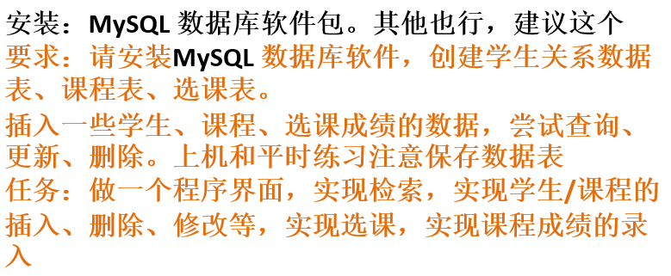

**二、实验分析**

这个实验包括多个任务：第一个任务是下载安装及配置MySQL；第二个任务是创建学生关系数据表及课程信息数据表、选课记录数据表；第三个任务是向数据表中插入数据，尝试进行简单的查询、更新、删除等操作；第四个任务是制作一个程序界面，实现检索、学生或课程信息插入、删除、修改等操作，实现选课操作，实现课程成绩录入操作等等。

其中任务四包含多个子任务，包括常规的涉及单表的添加、查询、更新、删除等操作如查询课程及学生信息和录入课程成绩，也涉及多表查询的操作，如选课操作。

**三、实验内容**

**1、实验设计**

关于任务一，介于安装配置MySQL是一个过程，这里只列举了若干个安装时参考的链接，参考附录的参考资料部分，后面的部分也不再对相关步骤做详细的描述。

关于任务二，使用navicat程序可视化创建各关系表以及对表的各字段格式进行设计，参考后续原理介绍及相关数据表列表的截图及数据表设计结构的截图。

关于任务三，这里使用命令行PowerShell工具进行相关操作，包括插入数据及简单操作的使用，参考后续原理介绍及查询截图。

关于任务四，这是整个实验最重要的部分，它包括两部分，一部分是与用户交互的部分即程序页面部分，这个部分主要负责与用户进行交互，对用户输入进行初步处理后传递给另外一部分，同时负责对另外一部分传递的信息进行最后处理后展示给用户；另外一部分是与MySQL数据库和程序页面部分交互的部分，负责处理传递的输入并向MySQL发出指令，读取到数据后进行处理传递给程序页面部分。确定任务四技术选型如下，整体项目使用VScode编辑器，利用git工具管理版本及更改，利用npm工具管理整个项目的依赖包，整体框架使用electron框架创建桌面可视化程序，使用eslint及其VScode插件控制与自动修正js代码格式，利用mysql.js库在electron框架中操控MySQL数据库，考虑到时间及学习构建成本问题，未选用其他的框架如Vue或React等而直接使用HTML、CSS和原生js及jQuery库共同构建桌面。

**2、实验步骤**

关于任务二，整体设计是三个数据表，分别是student表、course表与selection表，分别代表学生信息表、课程信息表及选课信息表；以及两个查询，分别用于初始化student表与course表。

student表设计如下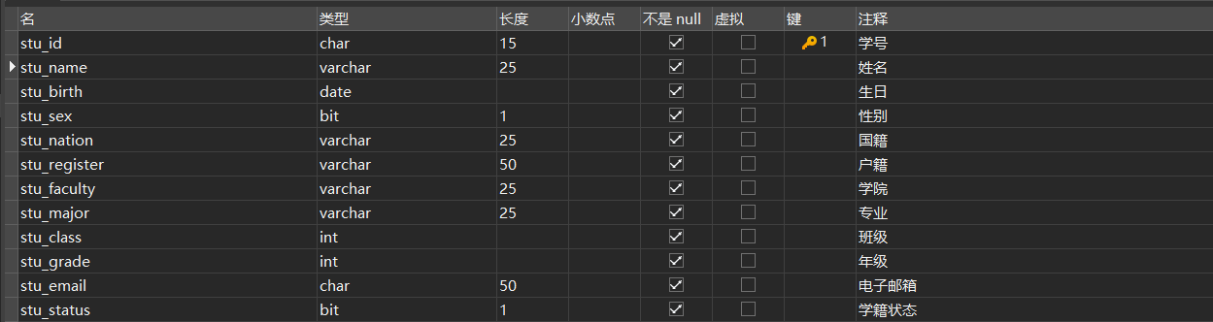

course表设计如下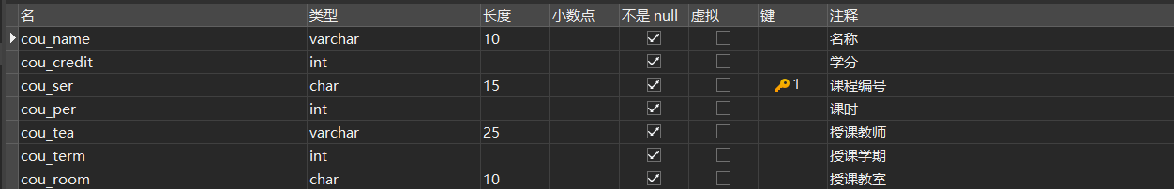

selection表设计如下

随后利用navicat提供的查询功能分别创建对student表及course表的初始化的查询，分别如下



最终各表分别如下图所示

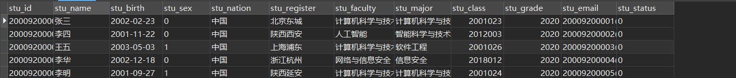

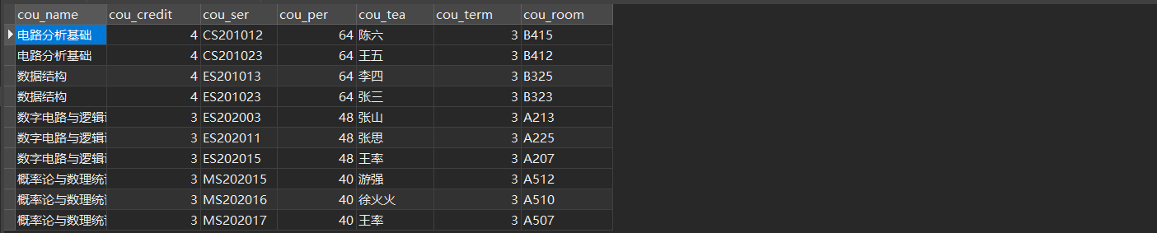



关于实验三，主要是一些查询相关操作，这里直接使用命令行PowerShell工具进行操作。考虑到展示的问题，操作结果一并也在这个部分进行展示。

首先登录MySQL数据库

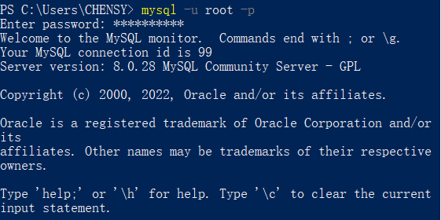

随后提取student表内所有的记录

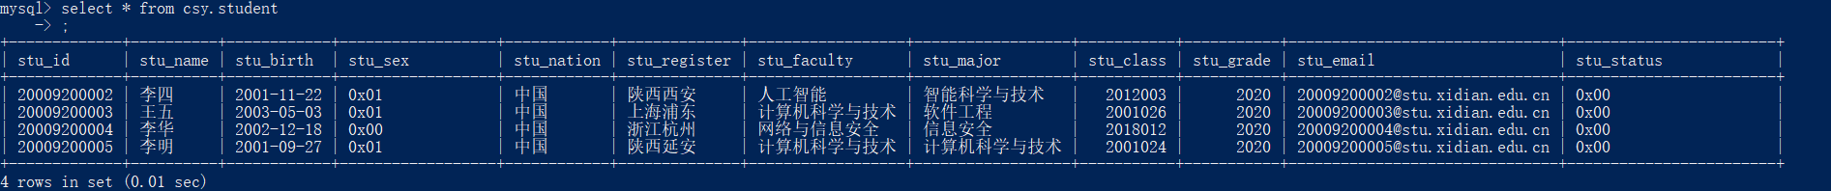

向student表内插入一条合法的记录

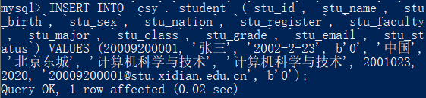

试图向student表内插入一条重复的记录（主键重复）

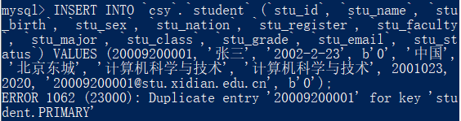

删除student表内一条记录



试图删除student表内不存在的一条记录



更新student表内一条记录

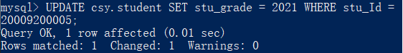

关于任务四，关于页面展示的原理不做过多介绍，因为它所使用的electron框架及其相应的配置不是数据库课程实验报告的重点。其原理简单来说，是用户在页面上进行输入，点击相应的按钮触发渲染进程中的点击事件回调函数，该回调函数读取输入后通过ipcRender带着所需的参数触发相应的自定义事件，并发送到ipc在通道中，在主进程中通过ipcMain监听该自定义事件的回调函数被触发，其处理参数后同MySQL数据库进行交互执行相应的操作，操作完成后将相应的操作结果信息返回渲染进程回调函数，该回调函数对操作结果信息进行处理后提示用户或在界面中渲染操作结果。这里electron起到了沟通前后端并利用支持创建桌面程序的作用，相当于一个迷你版本的浏览器。

我把整个任务分解成了十个部分的子任务，分别是检索学生信息、检索课程信息、插入学生信息、插入课程信息、删除学生信息、删除课程信息、修改课程信息、修改学生信息、选择学生课程（即选课）和录入课程成绩。检索学生信息、检索课程信息是对数据库相关数据表的查找操作；插入学生信息、插入课程信息是对数据库相关数据表的插入操作；删除学生信息、删除课程信息是对数据库相关数据表的删除操作；修改课程信息、修改学生信息是对数据库相关数据表的更新操作；选择学生课程（即选课）和录入课程成绩则涉及多表联合查询及更新的问题。

各子任务关键的查询代码如下图所列举所示

检索学生信息



检索课程信息



添加学生信息

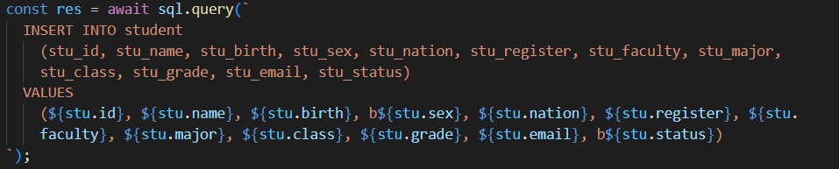

添加课程信息

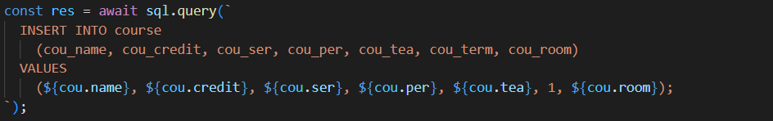

删除学生信息



删除课程信息



更新学生信息

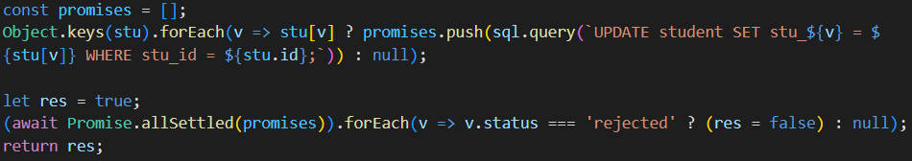

更新课程信息

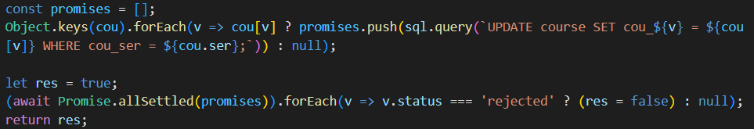

选课



登记成绩



各子任务对查询得到的返回值均会进行检测，根据最终返回结果判断查询是否成功，并通过弹窗提示用户查询成功与否，与查询相关的会根据需要显示查询信息，参见下一节内容

**3、实验结果及分析**

关于任务四，最终效果如图所示

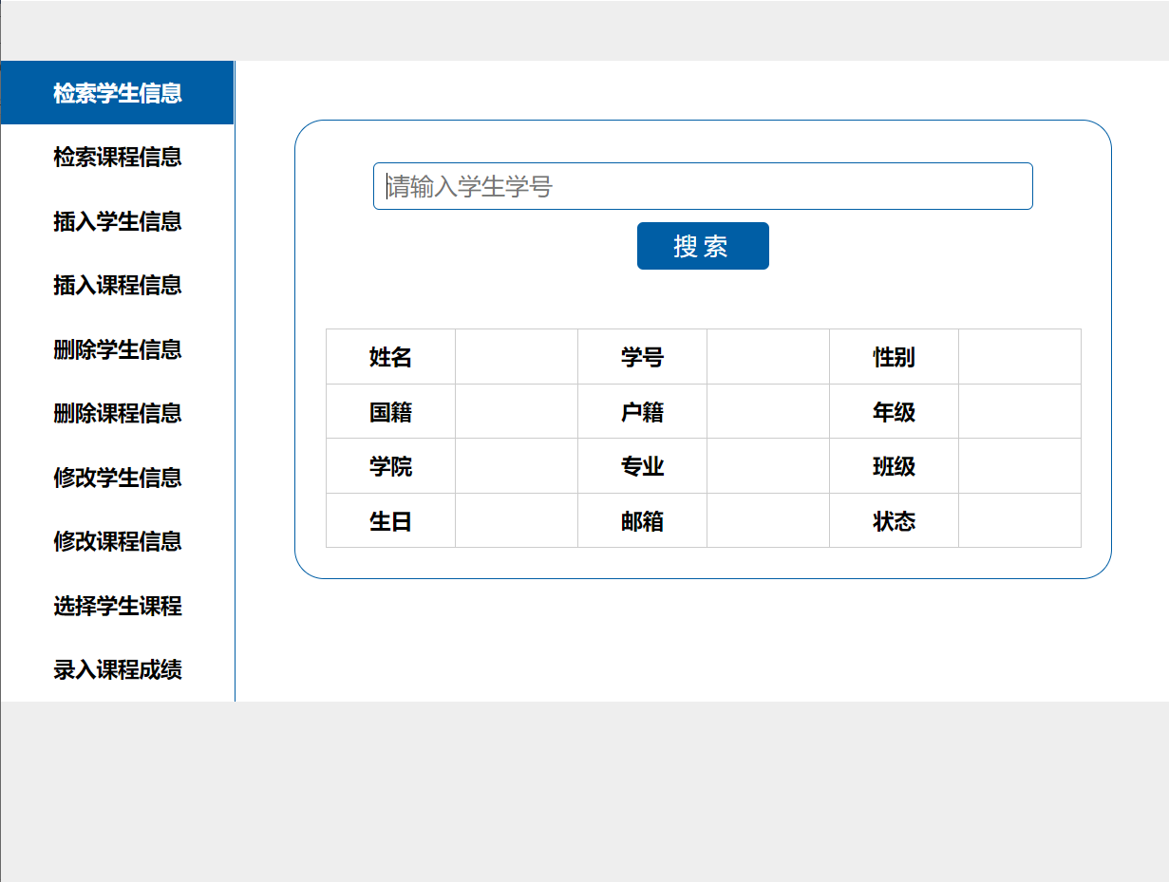

通过左侧的侧边栏切换执行的操作类型，在右侧面板输入信息及执行操作并可观察操作结果，以下将选取几个操作的相关起始的截图

查询学生信息

（查询成功情况）

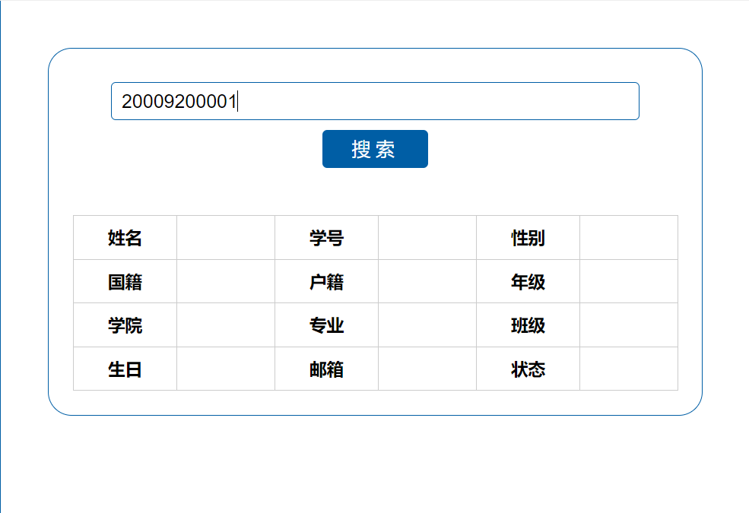

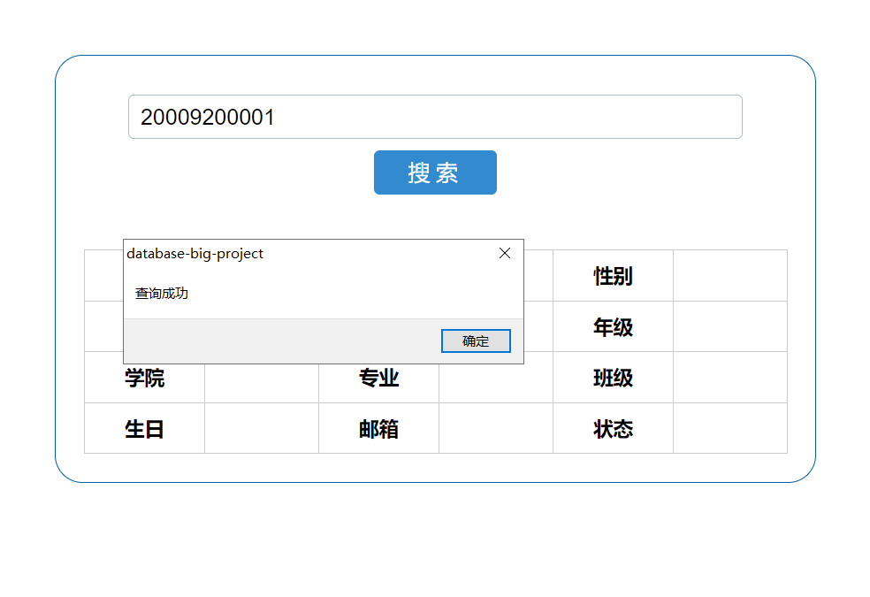

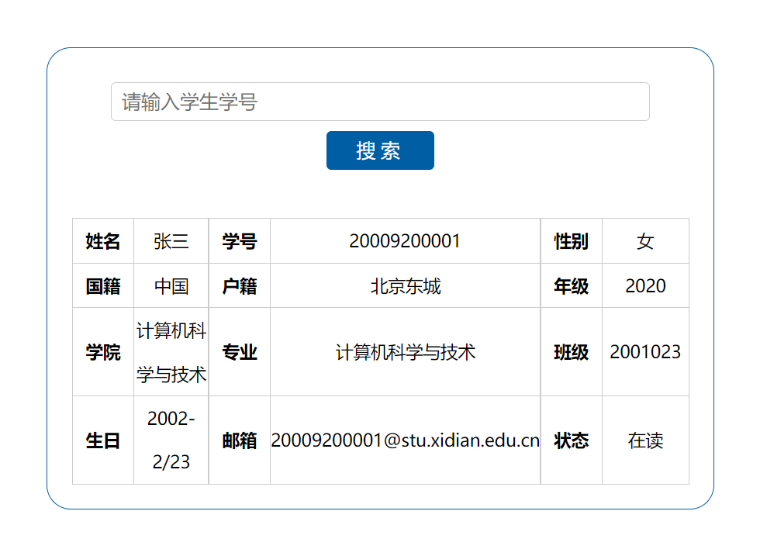

（查询失败情况）

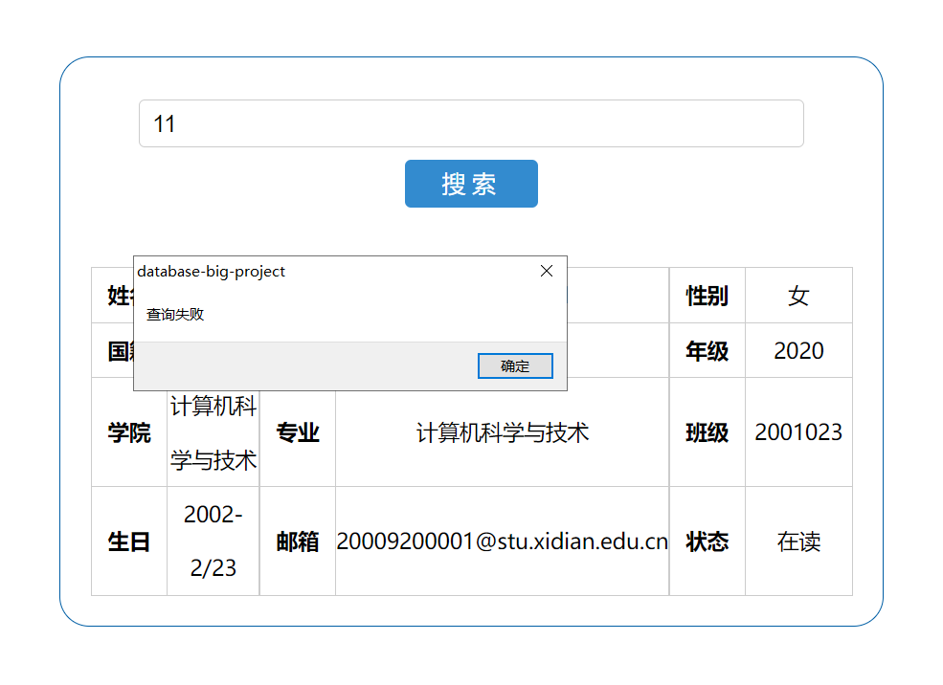

删除学生信息

（删除成功情况）

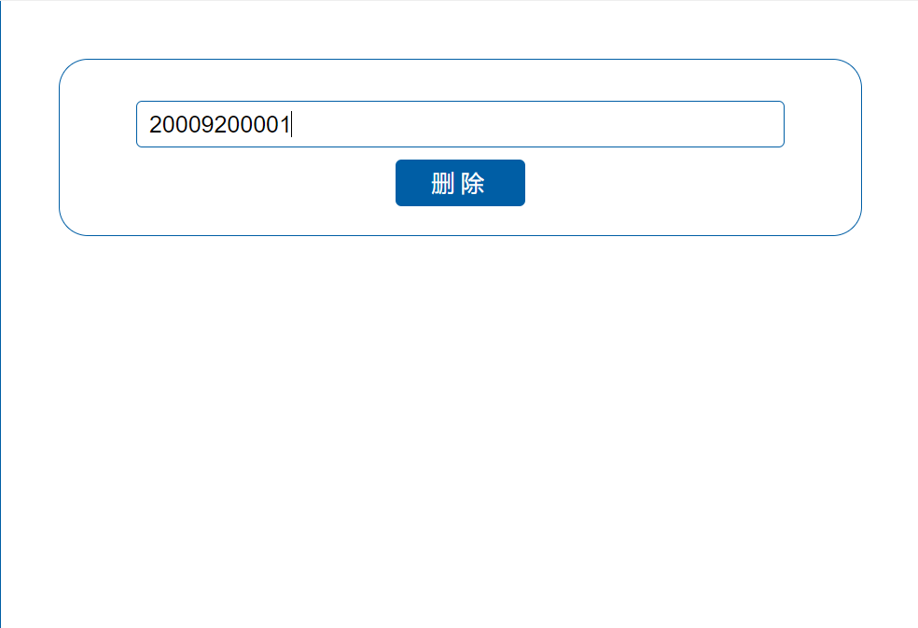

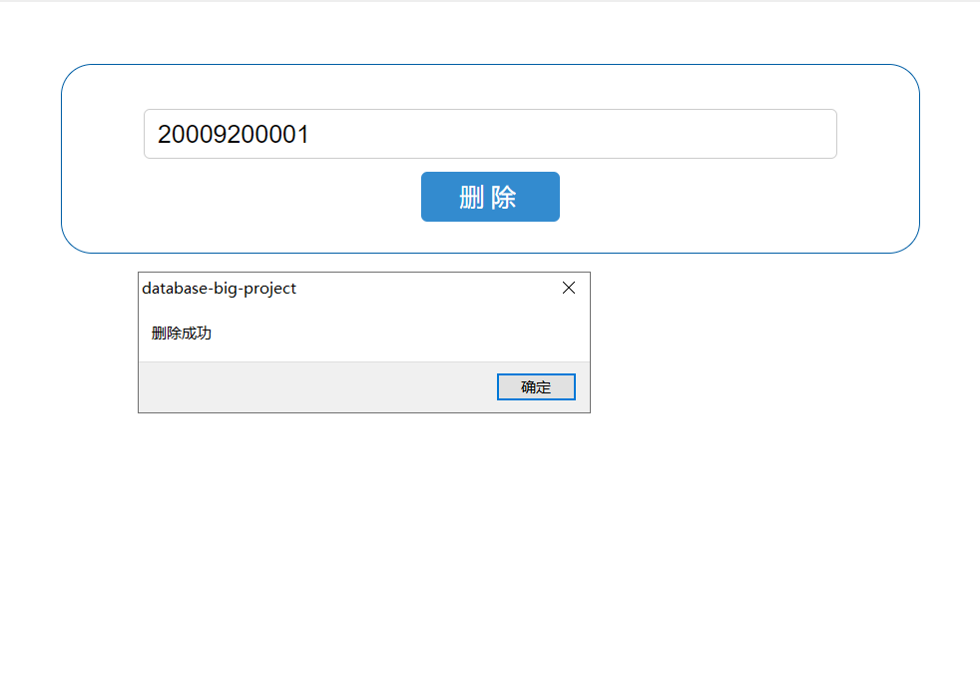

（删除失败情况）

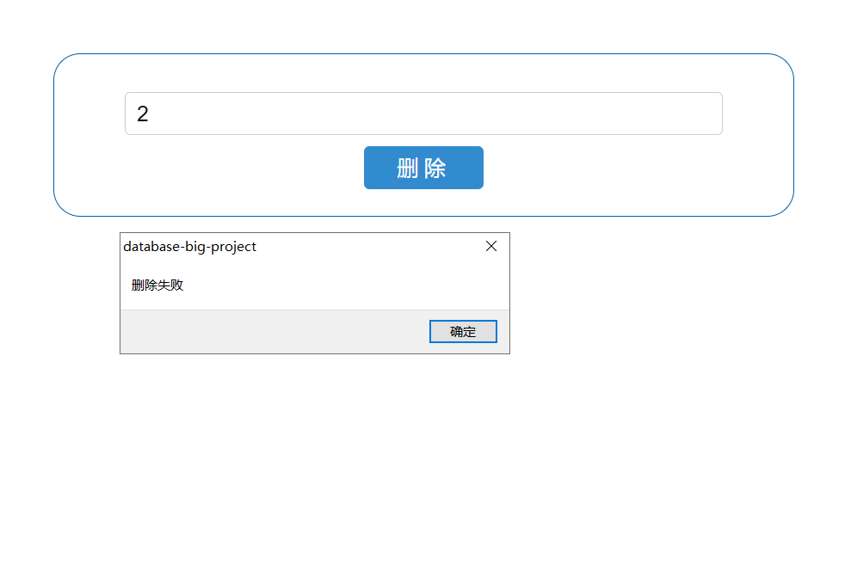

修改学生信息

（修改成功情况）

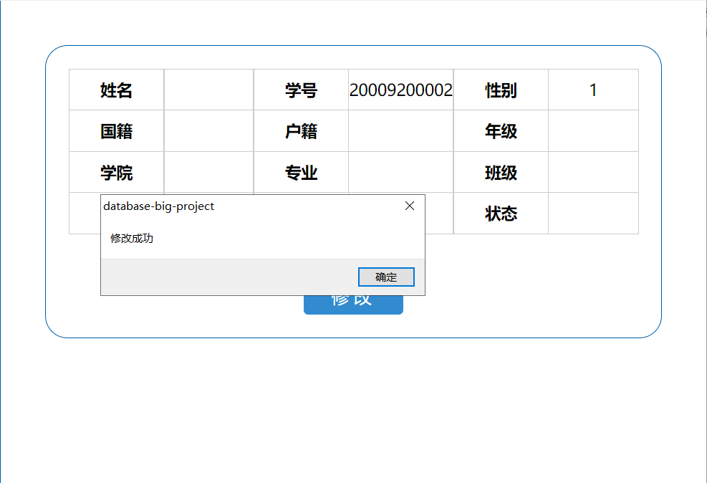

（修改失败情况）

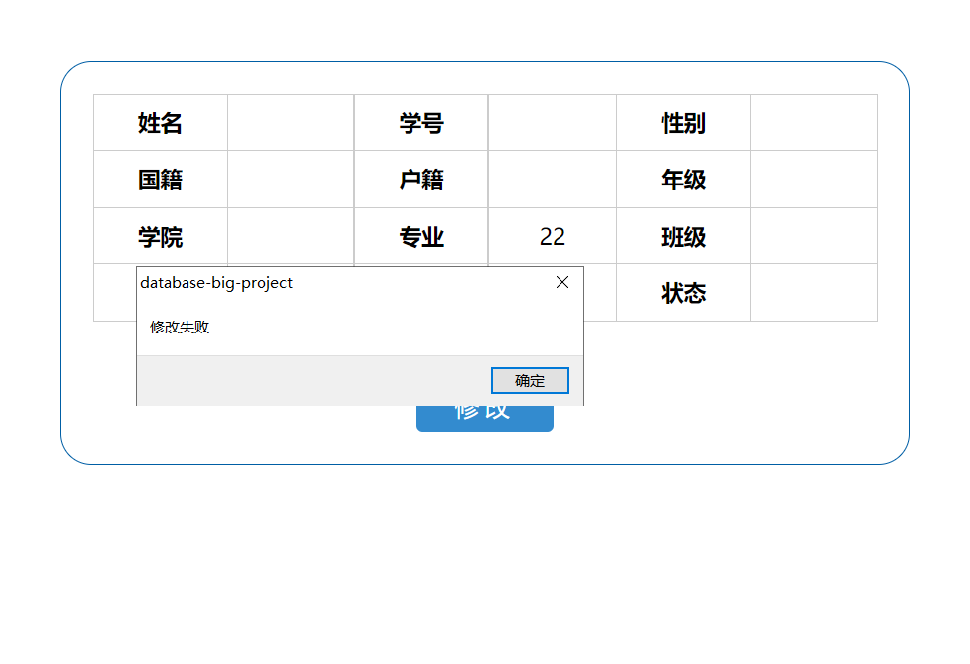

基本上程序能够完成基本的数据库操作，并且能够在一定程度上对输入做简单的检测，并对操作结果执行判断，检测是否成功，并将操作结果向用户反馈操作结果。

**四、实验总结**

总之，整个程序能够完成基本的MySQL操作如增删查改等，能够完成项目基本的需求的功能，能够在一定程度下用于管理学生信息及课程信息及完成选课和录入成绩操作。

**参考资料**

SQL教程 <https://www.runoob.com/sql/sql-tutorial.html>

MySQL教程 <https://www.runoob.com/mysql/mysql-tutorial.html>

MySQL的详细安装教程 <https://zhuanlan.zhihu.com/p/188416607>

MySQL安装教程 <https://blog.csdn.net/WHEeeee/article/details/115286833>

MySQL数据库安装（详细） <https://blog.csdn.net/weixin_43605266/article/details/110477391>